NOTA TÉCNICA N º 31/ 2013

- OBJETO: Imóvel situado na Rua Padre Miguel, nº 124, Carmo do Paranaíba-MG

- MUNICÍPIO: Carmo do Paranaíba

- LOCALIZAÇÃO:

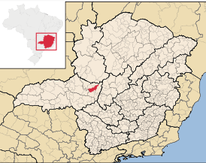

Figura 01 – Imagem contendo a localização do Município de Carmo do Paranaíba. Fonte: Wikipédia. Acesso em fevereiro de 2012.

IV. CONTEXTUALIZAÇÃO:

Inicialmente, cabe ressaltar que no ano de 2008 o Setor Técnico desta Promotoria realizou uma vistoria em diversos bens culturais da cidade de Carmo do Paranaíba. No Laudo Técnico nº 06/2008 são contempladas as igrejas e os principais casarões históricos do município, inclusive, aquele situado à Rua Padre Miguel, nº 124, objeto da presente análise. Este laudo técnico de 2008 aponta a necessidade de uma proteção mais efetiva para os bens culturais do município de Carmo do Paranaíba.
Em fevereiro de 2012, conforme solicitação da Promotoria de Justiça de Carmo do Paranaíba, esta Promotoria elaborou a Nota Técnica nº 018/2012, específica sobre o casarão da Rua Padre Miguel, nº 124.
Para elaboração da referida Nota Técnica foram adotados os seguintes procedimentos:
- Análise da ficha de inventário do imóvel, através da qual foi levantado o histórico do bem cultural e suas principais características arquitetônicas. De acordo com a ficha de inventário, o imóvel foi construído no início do século XX a partir da iniciativa do tropeiro e agropecuarista Eduardo Braz de Queiroz, oriundo de Goiás. Possui estilo colonial e encontra-se implantada paralelamente à rua, em um terreno plano, sem afastamento frontal.
- Análise do Laudo Técnico de Vistoria ao imóvel, datado de 07 de novembro de 2011, tendo como responsável técnico o engenheiro civil Kazuo Tani – CREA 55.015/D-SP. Segundo este laudo a edificação em análise é centenária, construída em adobe, com fundação em pedras e apresenta algumas patologias. O valor histórico da edificação foi reconhecido, mas conclui-se que a construção de um novo imóvel no local é menos onerosa do que a recuperação da casa existente.
- Análise do Relatório Médico Sanitário sobre a situação do imóvel, que teve Paulo Vejo ( CRM-MG 9295-T ) como responsável técnico. De acordo com este relatório, o imóvel apresenta condições insalubres para habitação, constituindo-se num risco para a saúde de seus moradores.
- Análise de fotografias do imóvel, encaminhadas pela Promotoria de Carmo do Paranaíba, através das quais avaliou-se o estado de conservação da edificação e as intervenções sofridas ao longo dos anos.
- Análise da legislação de Carmo do Paranaíba relativa à proteção do Patrimônio Cultural. Verificou-se que o município conta com Plano Diretor (Projeto de Lei Complementar Municipal Nº 001/2006, de 06 de outubro de 2006 – Redação Final) e com a Lei Municipal nº 1888 de 27 de setembro de 2007 que dispõe sobre a proteção, preservação e a promoção do Patrimônio Cultural. De acordo com o art. 32 desta lei, o inventário tem por finalidade, entre outras, “ser um indicador de bens culturais a serem subsequentemente protegidos pelo instituto do tombamento”

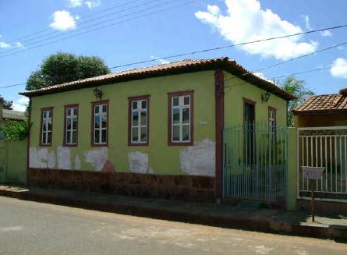 | 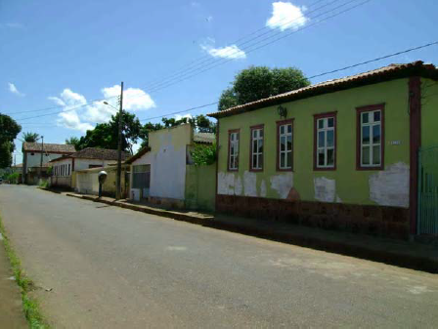
Figuras 2 e 3- Imagens do imóvel situado à Rua Padre Miguel, nº 124, em Carmo do Paranaíba. Fonte: Plano de Inventário do ano 2007, exercício 2008.

O Laudo Médico anexado ao PAAF informa que as paredes de adobe não propiciam isolamento eficiente, propiciando a formação de mofo. Informa também que as madeiras do engradamento e do forro encontram-se em processo de degradação, produzindo muito pó. Considerou o ambiente insalubre para habitação, induzindo a problemas respiratórios.
O Laudo Técnico de Vistoria alega que no local foram encontrados animais peçonhentos e que as crianças residentes no local apresentam problemas respiratórios. Informa sobre as patologias existentes no imóvel: trincas, reboco danificado, umidade ascendente, forro de “palha trançada que permite a passagem da poeira”, a cobertura encontra-se “selada” podendo desabar a qualquer momento. Alega que a intervenção a ser realizada no imóvel seria muito onerosa, sendo mais viável a construção de um novo imóvel no local.
Tendo como bases estes dados, o Setor Técnico desta Promotoria afirmou, através da Nota Técnica 018/2012, que a edificação em questão possui valor cultural, ou seja, possui atributos e significados que justificam a sua permanência, acumulando valores paisagísticos, turísticos, históricos (de antiguidade), testemunho, raridade e identidade.
Concluiu-se que o imóvel apresentava regular estado de conservação e que, apesar das descaracterizações, a fachada mantinha suas características estético-formais preservadas, não havendo indícios de grandes intervenções descaracterizantes no decorrer dos anos. A estrutura da edificação permanecia sólida e parte dos elementos originais encontravam-se na edificação, facilitando sua restauração.
Afirmou-se que, por se tratar de imóvel inventariado, o casarão situado à Rua Padre Miguel, nº 124, não poderia ser destruído, inutilizado, deteriorado ou alterado sem prévia avaliação e autorização do Conselho Municipal do Patrimônio Cultural.
Sugeriu-se que fossem realizados estudos históricos mais aprofundados para verificação da possibilidade de tombamento específico, para que a edificação passe a ter condições de utilizar as leis de incentivo à cultura, podendo assim captar recursos financeiros para sua restauração e conservação.
Sugeriu-se ainda que fosse preservada a fachada, o estilo e a volumetria, podendo o interior da edificação, já bastante descaracterizado, ser alterado.

No dia 14 de janeiro de 2013, foi encaminhada ao Setor Técnico desta Promotoria a Ata de Reunião do Conselho Municipal de Proteção ao Patrimônio Cultural do município de Carmo do Paranaíba, datada de 16 de novembro de 2012. Nesta reunião tratou-se da solicitação de demolição do imóvel da Rua Padre Miguel, nº 124. A sra. Angelita Cristina de Queiroz, proprietária do imóvel, e alguns de seus familiares, compareceram a esta reunião do COMPAC para justificar o pedido de demolição. A principal preocupação levantada diz respeito às condições de segurança do imóvel, que estariam comprometendo a integridade da família que nele reside. Foi solicitada agilidade na resolução da questão.
A presidente do COMPAC, Maria Geralda de Almeida, solicitou o parecer dos conselheiros que se mostraram favoráveis à demolição do bem, dizendo que a decisão seria levada ao conhecimento do Ministério Público, entretanto o referido conselho não delibeou sobre o caso.

- CONCLUSÃO:

Ratifica-se as conclusões e as sugestões apontadas na Nota Técnica nº 18/2012, reafirmando que o bem cultural em questão possui valor cultural, ou seja, possui atributos e significados que justificam a sua permanência. Acumula valores paisagísticos, turísticos, históricos (de antiguidade), testemunho, raridade e identidade. O município reconheceu a sua importância ao realizar o inventário no exercício de 2010.
Reafirma-se que o imóvel situado à Rua Padre Miguel, nº 124, encontra-se em regular estado de conservação. Apesar das descaracterizações, a fachada mantém suas características estético-formais preservadas e não há indícios de grandes intervenções descaracterizantes no decorrer dos anos. A estrutura da edificação permanece sólida e parte dos elementos originais encontram-se na edificação, como por exemplo, as esquadrias que, apesar de deterioradas, permanecem no imóvel, o que facilita a restauração das mesmas. Apesar do mau estado de conservação das alvenarias, é possível sua recuperação, mantendo o sistema construtivo original, utilizando o barro da região.
A demolição do imóvel não se justifica, uma vez que as patologias existentes poderão ser solucionadas de forma eficiente, seguindo as orientações constantes do anexo deste documento e preservando as características originais da edificação. É importante ressaltar que as patologias existentes na edificação também são comuns em edificações contemporâneas. Os recursos a serem gastos com uma nova construção deverão ser utilizados na restauração do imóvel, uma vez que com a solução das patologias a edificação voltará a oferecer as condições adequadas de moradia.
Reforça-se a observação de que as deliberações do Conselho Municipal de Patrimônio Cultural devem obedecer à legislação municipal que dispõe sobre a proteção do patrimônio cultural no município. Neste sentido, em respeito à Lei Municipal nº 1888 de 27 de setembro de 2007, o imóvel inventariado situado à Rua Padre Miguel, nº 124, não poderá ser destruído, inutilizado, deteriorado ou alterado sem prévia avaliação e autorização do Conselho Municipal do Patrimônio Cultural. Conforme a mesma Lei, o inventário é um indicador de bens culturais a serem subsequentemente protegidos pelo instituto do tombamento.
Portanto, sugere-se a manutenção da edificação e renova-se a sugestão de elaboração de um projeto de intervenção que preserve sua fachada, seu estilo e sua volumetria. No interior do imóvel podem ser realizadas alterações, conforme as necessidades de uso. Esta solução mostra que é possível compatibilizar interesses particulares com a preservação do patrimônio cultural. O projeto e a intervenção no imóvel deverão estar sob a responsabilidade de profissional habilitado, conforme a Decisão Normativa nº 83/2008 do CONFEA.
Com relação à atuação do Conselho Municipal de Proteção ao Patrimônio Cultural de Carmo do Paranaíba, é importante ressaltar que:
- As deliberações do Conselho Municipal de Patrimônio Cultural devem ser fundamentadas em critérios técnicos, baseadas em parecer prévio de profissional habilitado para evitar danos que são irreversíveis ao patrimônio cultural.
- O Conselho Municipal de Patrimônio Cultural deve observar a preservação da paisagem urbana, do meio ambiente e da visibilidade dos bens culturais em suas deliberações.
- As deliberações do Conselho Municipal de Patrimônio Cultural devem obedecer à legislação municipal que dispõe sobre a proteção do patrimônio cultural no município.

- ENCERRAMENTO:

São essas as considerações do Setor Técnico desta Promotoria, que se coloca à disposição para o que mais se fizer necessário.

Belo Horizonte, 27 de fevereiro de 2013.

Neise Mendes Duarte
Analista do Ministério Público – Historiadora – MAMP 5011

Andréa Lanna Mendes Novais
Analista do Ministério Público – MAMP 3951
Arquiteta Urbanista – CAU 53880-9

ANEXO

1 - SOLUÇÃO DA UMIDADE ASCENDENTE

A umidade constitui um dos tipos de danos mais freqüentes nos edifícios, ocasionando condições de insalubridade, problemas graves tanto estruturais como estéticos, além de contribuir para uma acelerada deterioração dos respectivos materiais. Entretanto, a umidade ascendente é um problema corriqueiro não somente das edificações históricas, mas também das edificações contemporâneas.
As principais condições para invasão deste tipo de umidade é a presença constante de uma fonte alimentadora de água e a força capilar do material da edificação.
Diante da diversidade dos mecanismos de ataque em que a presença de água está direta ou indiretamente envolvida, é necessário investigar suas origens, estudar e registrar as suas diversas manifestações, devendo ser mensurada a umidade do material, do terreno, do ambiente através dos equipamentos corretos, para posteriormente diagnosticar e propor as ações e os processos de controle de umidade adequado para cada tipo de umidade encontrada.
Podem ser necessárias intervenções no terreno, intervenções na estrutura e de isolamento da estrutura. O profissional responsável pelas intervenções deverá estudar o caso específico e escolher o (s) método (s) mais adequado.
As intervenções mais comuns para solução desta patologia são:

1.1 - Barramento físico

Para impedir a entrada de água nas zonas habitadas da construção é necessário criar uma barreira impermeável, acima da linha do solo e abaixo do nível do piso. Para tal a alvenaria deve ser cortada e inserida uma camada de material impermeável (folha metálica, camada de resina ou manta asfáltica). As diversas técnicas variam desde o corte da alvenaria com serra de cadeia, retirada de trechos alternados de alvenaria, até à substituição do corte por uma série de perfurações.
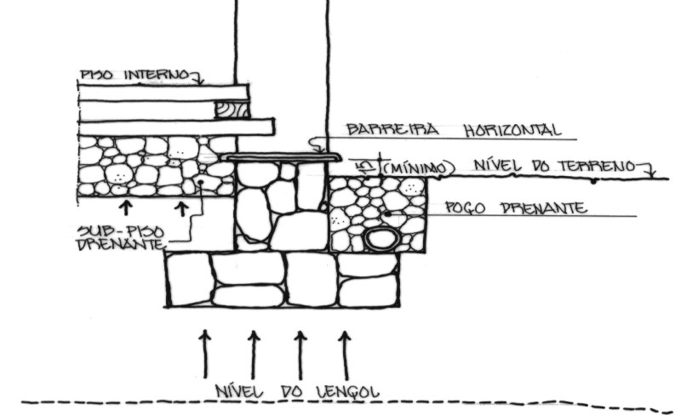
Figura 01 – Barramento físico.

1.2 - Barramento químico

Para impedir a entrada de água nas zonas habitadas da construção é necessário criar uma barreira impermeável, acima da linha do solo e abaixo do nível do piso. Como o processo de inserção de uma barreira química afetava muito a edificação, uma nova técnica foi criada, na qual a alvenaria recebe injeções de produtos químicos que têm como função torná-la hidrófoba. A injeção pode ser feita por gravidade ou,sob pressão,e o produto embeberá a alvenaria por gravidade e por capilaridade, criando uma faixa impermeável.

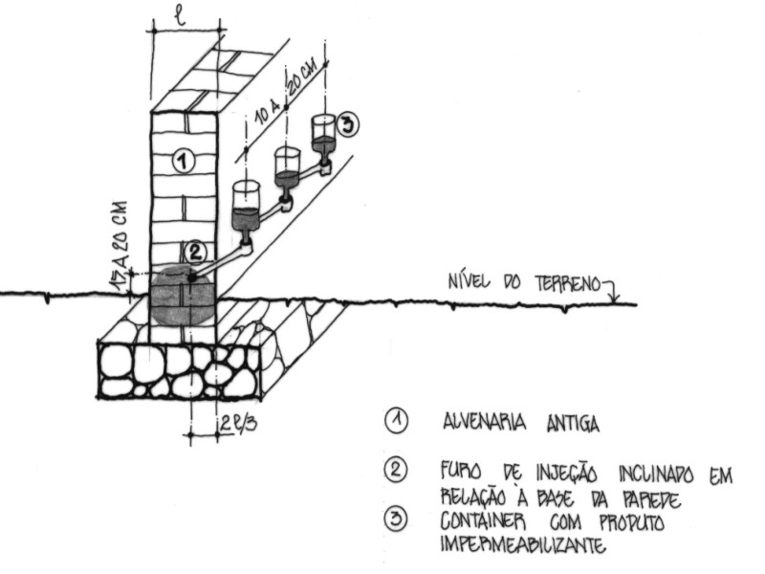
Figura 02 – Barramento Químico.
1.3 - Contra-muro

Na impossiblidade de impedir a entrada de água na construção, esta técnica limita-se a bloquear o problema, criando uma parede extra interna e recuperando as características de habitabilidade do cômodo.

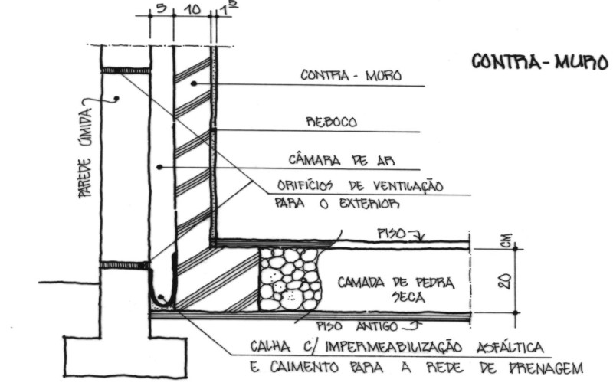
Figura 03 – Contra-muro.

1.4 - Vala periférica sem enchimento

Afastar o terreno das fundações e criar um espaço de ventilação que permitirá aumentar a evaporação dessa forma reduzir a quantidade de águas absorvida pela parede e a altura por ela atingida. Esta técnica é adequada para infiltrações laterais de águas do terreno.

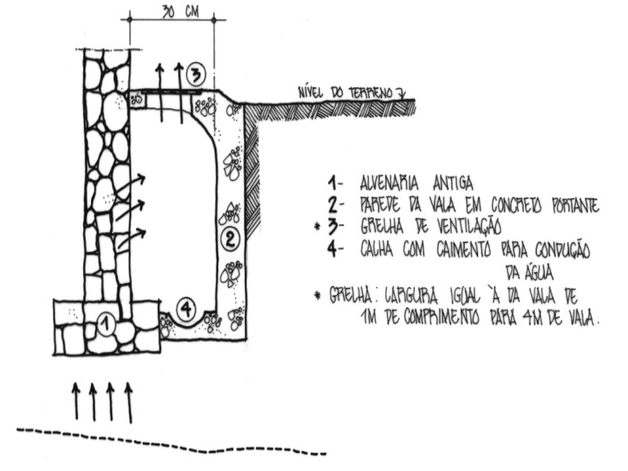
Figura 04 – Vala periférica sem enchimento
1.5 - Vala periférica com enchimento

Afastar o terreno das fundações e criar um espaço de ventilação que permitirá drenar a água do terreno e das fundações, reduzindo a altura atingida pela umidade na construção. Esta técnica é adequada para infiltrações laterais de águas do terreno.

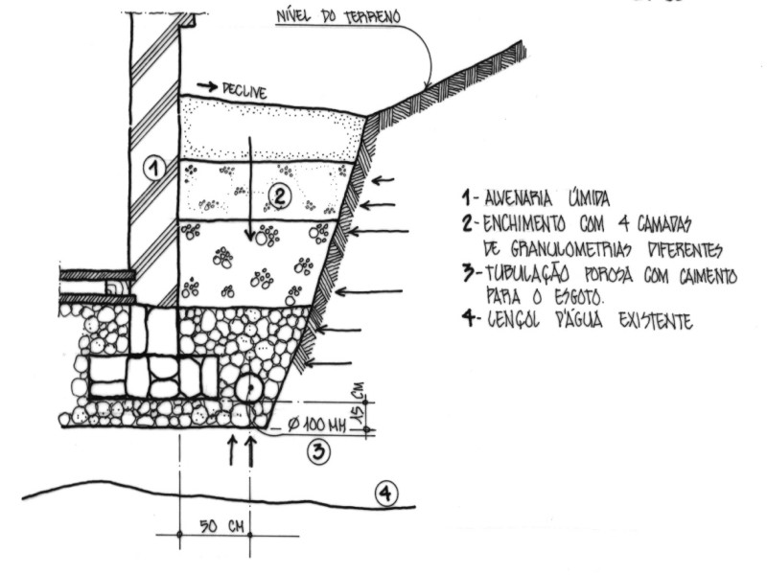
Figura 05 – Vala periférica com enchimento.

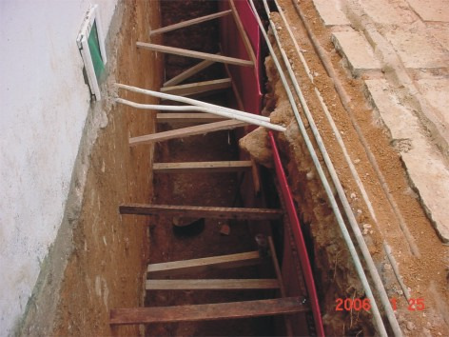
Figura 06 – Contramuro com vala periférica. Fonte: Práticas de Análise e de Intervenção em Conservação e Restauro de Bens Culturais. Daniele Baltz da Fonseca

2 – COBERTURA

A chuva pode penetrar na construção através do telhado, se este não estiver bem construído ou se apresenta problemas devido a falta ou descontinuidade nas telhas.
Os pontos vulneráveis são os beirais, platibandas e os panos de cobertura terminados junto às paredes verticais ou pontos de emenda.
Para manter em bom estado uma construção de terra é necessário afastar a água através de proteções simples. Um dos primeiros elementos de proteção é o beiral, cuja função é dirigir as águas para longe do edifício. Mantenha, portanto, os beirais em bom estado e não reduza as suas dimensões.
Deve-se realizar uma revisão geral na cobertura do imóvel, com a correção das falhas existentes, como por exemplo: reposição das telhas, refazer rufos e calhas, substituição dos elementos de madeira que se encontrarem comprometidos, etc.
Deverão ser preservadas as características originais da cobertura como inclinação, dimensão e acabamento dos beirais, tipo de telha, número de águas, etc.

3 – ALVENARIAS

A primeira providência é a retirada de qualquer revestimento impermeável que impeça a evaporação da umidade.
Os rebocos comprometidos deverão ser substituídos ou recompostos. Primeiro retira-se todo o material em mau estado ou solto. Em seguida, limpam-se com brocha ou escova todas as superfícies expostas e as zonas que vão estar em contato com o reboco novo.
Depois inicia-se um novo emboço, colocando uma capa de material muito leve, que se pode aplicar com brocha como se fosse pintura, preenchendo bem os interstícios e criando uma superfície de aderência. Uma vez aplicada esta primeira camada vão-se agregando com a colher as capas de reboco guardando-se a semelhança com o original.
Também o acabamento final com gesso, cal etc, terá característica semelhantes ao existente.
Apesar de possuir pouca durabilidade, a pintura a base de cal é a mais aconselhada devido ao seu baixo custo, facilidade de aplicação, e, principalmente pelo fato de ser a tinta mais compatível com as argamassas à base de cal, utilizados nos antigos rebocos e paredes de alvenaria.
Argamassas e rebocos de cimento são perigosos se aplicados em alvenarias antigas, porque podem transmitir sais solúveis ao material, devido à sua baixa porosidade, impedir a evaporação ou devido à sua densidade e condutividade térmica, favorecer a condensação.
No entanto, podem obter-se argamassas com comportamento hidráulico e boa resistência adicionando-se à cal hidratada, uma pequena quantidade de cimento, aproximadamente 1:4 em volume.
Também o surgimento de bolores e mofos sobre as alvenarias ou os materiais é devida à ação da umidade. A solução passa, em primeiro lugar pelo bloqueio da fonte de umidade à qual se segue a secagem do material e a sua limpeza.
A limpeza de uma alvenaria atacada por mofos deverá seguir a seqüência abaixo:
1. lavagem com uma solução de hipoclorito de sódio (Q boa) a 10%
2. lavagem com água limpa
3. secagem completa
4. aplicação de produto fungicida
5. após 3 dias, retirada do fungicida por meio de escovação
6. reaplicação de acabamento e pintura.

No caso da infestação das zonas úmidas por fungos o procedimento será:
1. remoção de todas as madeiras da área e das zonas anexas.
2. escovar as alvenarias afetadas de forma a remover todos os elementos soltos.
3. desinfecção da alvenaria com chama de maçarico
4. aplicação sobre as alvenarias de uma solução de pentaclorofenato de sódio de 2 a 5%
5. aplicação de madeiras novas, secas e imunizadas com fungicida
6. re-execução do acabamento da alvenaria nas zonas afetadas
7. melhoria da ventilação no Cômodo.

4 – OUTRAS INTERVENÇÕES

1 – Verificar a existência de rompimento da tubulação hidráulica e / ou na caixa d’água. Se houver, realizar os reparos necessários.
2 – Deverá ser realizado um projeto eficiente de drenagem na área externa do terreno, criando valas que conduzam as águas para longe da construção.
3 – Substituição dos elementos de madeira que se encontrarem comprometidos. Imunização de todas as madeiras da edificação.
4 – Os forros de esteira de taquara existentes poderão ser substituídos por outros modelos conforme a vontade do proprietário. Conforme já dito anteriormente, o interior da edificação poderá ser modificado, entretanto deverão ser preservadas as fachadas e a volumetria existentes.

“O valor cultural não é intrínseco, mas criado, instituído historicamente, no seio da interação social e, por isso, nem é imutável, nem homogêneo. Mais ainda: o conflito é seu berço e trajetória naturais, pois não está desvinculado de interesses de indivíduos, grupos e sociedades e assim, por sua natureza política, precisa ser declarado, proposto, legitimado, tornado aceitável ou desejável”. BEZERRA DE MENEZES. Valor cultural, valor econômico: encontros e desencontros.
Ata nº 06/2012.
“O valor cultural não é intrínseco, mas criado, instituído historicamente, no seio da interação social e, por isso, nem é imutável, nem homogêneo. Mais ainda: o conflito é seu berço e trajetória naturais, pois não está desvinculado de interesses de indivíduos, grupos e sociedades e assim, por sua natureza política, precisa ser declarado, proposto, legitimado, tornado aceitável ou desejável”. BEZERRA DE MENEZES. Valor cultural, valor econômico: encontros e desencontros.
Manual de Conservação Preventiva Monumenta
Manual de Conservação Preventiva Monumenta

